DOCUMENTAȚIE TEHNICĂ SCURTĂ
Proiect: Chimie Academy • Secțiunea: Aplicații Web
Autori: Andronic Dan Mario & Teodorescu Alexandru
Unitatea de învățământ: Colegiul Național „Gheorghe Munteanu Murgoci” Brăila

1. Introducere și Obiective
Chimie Academy este o aplicație web educațională interactivă care își propune să digitalizeze procesul de învățare a chimiei. Scopul principal este transformarea conceptelor teoretice abstracte în experimente vizuale ușor de înțeles prin intermediul unui Laborator Virtual, oferind în același timp o structură completă de management școlar (lecții, teste, conturi dedicate și clasamente).

2. Arhitectura Aplicației și Structura de Fișiere
Proiectul este dezvoltat pe o arhitectură server-side clasică (server-side rendering), legând un backend scris în PHP procedural, cu acces la baza de date prin PDO, și un frontend dinamic bazat exclusiv pe tehnologii web native. Această alegere a fost făcută deliberat: aplicația rulează pe orice server de găzduire obișnuit cu suport PHP, fără a necesita servicii suplimentare sau procese care rulează permanent. Ca mediu de lucru și asistent pentru scrierea curată, testarea rapidă și depanarea codului (debugging), am utilizat editorul Cursor.
chimie-academy/ (toate fișierele în rădăcină — cerință a serverului de găzduire)
│
├── core.php <-- NUCLEUL: conexiune MySQL (PDO), sesiuni, securitate, layout
├── index.php <-- Pagina publică de prezentare
├── login.php register.php logout.php demo.php <-- Autentificare
├── dashboard.php <-- Panoul personal (statistici, schimbare parolă)
├── clase.php <-- Clase, coduri de acces, anunțuri
├── lectii.php <-- Lecții: creare (profesor) și parcurgere (elev)
├── teste.php test.php <-- Teste cu punctaj automat și istoric
├── clasament.php <-- Clasamentul pe puncte și niveluri
├── organica.php <-- Modulul de chimie organică
├── admin.php admin_lectie.php admin_test.php <-- Panoul de administrare
├── biblioteca.php <-- Import de pachete de lecții gata făcute
├── export.php <-- Backup JSON al întregii platforme
├── seed_data.php <-- Conținutul inițial (instalare automată)
│
├── style.css <-- Design system propriu (teme deschisă/închisă)
├── premium.js <-- Animații: rețea moleculară, contoare, reveal la scroll
├── chem-editor.js <-- Editor de formule chimice (H2O → H₂O)
├── organica.js <-- Generator de hidrocarburi, desenate în SVG
│
├── laborator.html <-- LABORATORUL VIRTUAL (pagină independentă, fără PHP)
├── engine.js <-- Motorul chimic: 118 elemente, egalarea ecuațiilor
├── element-visuals.js <-- Ilustrațiile realiste ale celor 118 elemente
├── experiments.js <-- Experimente ghidate animate + joc de elemente
└── lab.css <-- Designul laboratorului
Gestiunea Rutelor: Fiecare pagină a platformei este un script PHP dedicat, care include la început nucleul comun core.php. Acesta deschide conexiunea la baza de date, restaurează sesiunea utilizatorului, validează formularele (înregistrare, autentificare, transmiterea răspunsurilor la teste), verifică drepturile de acces și generează pagina HTML corespunzătoare.
Securitate: Parolele nu sunt stocate niciodată în text clar, ci exclusiv sub formă de amprente criptografice generate cu algoritmul PBKDF2-HMAC-SHA256 (100.000 de iterații și „sare” unică pentru fiecare cont). Suplimentar, toate interogările către baza de date folosesc instrucțiuni pregătite (prepared statements), care elimină riscul atacurilor de tip SQL injection; formularele sunt protejate cu token-uri anti-CSRF; textul afișat este escapat automat împotriva atacurilor XSS; iar accesul la pagini este filtrat pe trei niveluri de drepturi (elev, profesor, administrator).
Baza de date: S-a optat pentru MySQL (motor InnoDB, codificare utf8mb4), soluția standard oferită de serverele de găzduire. Structura cuprinde opt tabele legate între ele prin chei străine cu ștergere în cascadă — conturi, clase, înscrieri, anunțuri, lecții, parcurgeri, teste și încercări — astfel încât ștergerea unei clase elimină automat toate datele dependente, fără a lăsa înregistrări orfane. La prima accesare, aplicația detectează absența tabelelor, le creează singură și încarcă întregul conținut inițial.
B. Frontend-ul și Laboratorul Virtual
Sistemul de Șabloane (Templates): Layout-ul comun (antetul, meniul de navigare și subsolul) este generat de funcțiile page_header() / page_footer() din nucleul aplicației, iar datele extrase din baza de date sunt injectate direct în paginile HTML (ex: afișarea numelui și a nivelului elevului conectat sau generarea dinamică a topului în clasament). Renunțarea la un motor extern de șabloane menține proiectul fără dependențe suplimentare.
Tabelul Periodic Interactiv: Construit programatic în JavaScript prin funcții precum buildPeriodicTable. Elementele sunt randate dinamic, iar la evenimentul de tip click, funcția renderElementDetails extrage și afișează proprietățile fizico-chimice ale elementului selectat.
Simulatorul de Reacții Chimice: Reprezintă nucleul interactiv al laboratorului. Logica din engine.js citește reactanții introduși de utilizator, identifică tipul reacției, egalează automat coeficienții ecuației chimice și trimite semnale vizuale către interfață. În caz de succes, regulile și animațiile definite în lab.css creează efecte dinamice în DOM (bule pentru degajări de gaze, modificări de culoare ale soluțiilor sau precipitate vizuale).

3. Funcționalități Extinse ale Platformei
Față de structura de bază descrisă anterior, platforma a fost extinsă cu o serie de module care acoperă atât administrarea conținutului, cât și zone noi din programa de chimie.
A. Administrare și management de conținut
Panoul de administrare: Un modul dedicat, accesibil doar contului cu drepturi de administrator, organizat pe șase file: conturi și parole, lecții, teste, clase, anunțuri și activitate. Permite crearea și editarea conturilor, schimbarea rolurilor, resetarea parolelor, modificarea completă a lecțiilor și a întrebărilor din teste, precum și ștergerea oricărei entități. Sunt implementate protecții logice: administratorul nu își poate șterge propriul cont și nu poate elimina drepturile ultimului administrator rămas.
Biblioteca de pachete: Permite instalarea, printr-un singur clic, a unei clase complete, cu lecții și teste incluse, definite într-un fișier de configurare în format JSON. La instalare, toți elevii existenți sunt înscriși automat, iar operația este idempotentă (nu se poate duplica din greșeală).
Export și backup: Întregul conținut al platformei — conturi, clase, lecții, teste, rezultate — poate fi descărcat ca fișier JSON structurat, ca măsură de siguranță împotriva pierderii datelor.
B. Instrumente specifice disciplinei
Editorul de formule chimice: O bară de instrumente atașată automat câmpurilor de text în care profesorul scrie lecții și întrebări. Convertește notația simplă în scriere chimică corectă, folosind caractere Unicode reale: 2H2+O2->2H2O devine 2H₂+O₂→2H₂O, iar Ca^2+ devine Ca²⁺. Include indici și exponenți, simboluri uzuale (→, ⇌, ↑, ↓, Δ, °) și un meniu de formule frecvente.
Modulul de chimie organică: O secțiune nouă, dedicată hidrocarburilor. Cuprinde un generator care desenează programatic, în format vectorial SVG, structura oricărui alcan, alchenă, alchină sau arenă alese de utilizator, în două reprezentări (structura completă cu toți atomii de hidrogen și schema în zigzag); un constructor interactiv de catene, în care legăturile pot fi transformate din simple în duble sau triple, cu respectarea automată a valenței de patru a carbonului; și o arenă de antrenament cu întrebări generate algoritmic la infinit, pe cinci categorii (denumire, formulă moleculară, număr de atomi de hidrogen, formule generale și recunoașterea structurilor desenate).
C. Laboratorul virtual — versiunea extinsă
Ilustrarea elementelor: La selectarea oricărui element din tabelul periodic este generată o reprezentare vizuală a aspectului său real, desenată programatic pe baza stării de agregare și a proprietăților fizice: tub cu descărcare luminoasă pentru gaze (hidrogen roz-carmin, neon roșu-portocaliu, clor galben-verzui), fiolă cu lichid pentru brom și mercur, cristale pentru sulf și iod, fragment metalic cu luciu caracteristic pentru cupru, aur sau fier, respectiv capsulă marcată pentru elementele radioactive.
Experimente ghidate: Opt experimente clasice de gimnaziu (neutralizarea cu fenolftaleină, acțiunea acidului clorhidric asupra zincului, obținerea precipitatului de hidroxid de cupru, efervescența calcarului, depunerea cuprului pe fier, descompunerea catalitică a apei oxigenate, testul flăcării și arderea magneziului), prezentate pas cu pas într-un vas de laborator animat. Fiecare etapă modifică vizual conținutul paharului — culoarea soluției, degajarea de bule, depunerea precipitatului, aprinderea flăcării — și este însoțită de ecuația reacției, de regulile de protecția muncii și de o concluzie didactică.
Joc de recunoaștere: Un modul de verificare rapidă în care elevul identifică elementul chimic pe baza a maximum trei indicii progresive, punctajul scăzând pe măsură ce sunt solicitate indicii suplimentare.
D. Interfața grafică
Sistem propriu de design: Întreaga identitate vizuală este construită de la zero, pe baza variabilelor CSS, cu o paletă inspirată din culorile reactivilor de laborator. Interfața include efecte de tip glassmorphism (panouri semitransparente cu fundal difuzat), o rețea moleculară animată pe elementul canvas în pagina de start, contoare numerice animate și apariția progresivă a elementelor la derulare. Utilizatorul poate comuta în orice moment între tema deschisă și cea închisă.

4. Interfața Grafică (Capturi de ecran)
Notă: În versiunea finală tipărită, aici vor fi inserate capturile de ecran corespunzătoare interfeței reale a platformei.
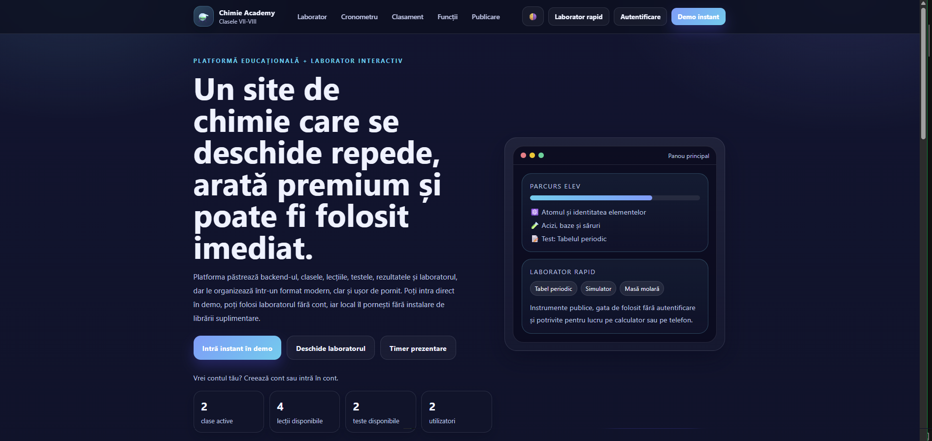
Fig 1. Panoul de control al elevului și secțiunea de cursuri.
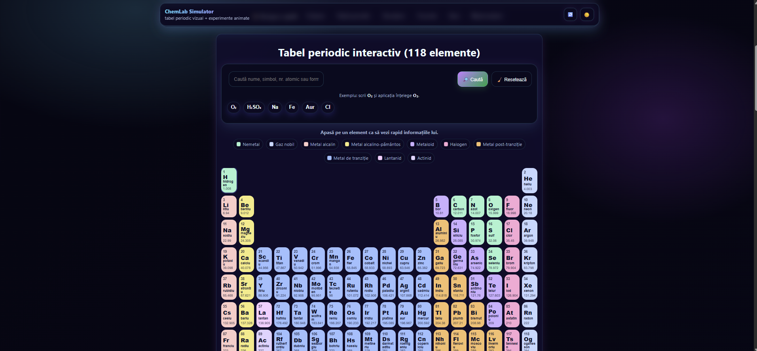Fig 2. Modulul interactiv al Tabelului Periodic.
[ Inserați aici o captură de ecran cu Simulatorul în timpul unei reacții chimice ]
Fig 3. Simulatorul generând efecte vizuale (eprubetă cu bule/precipitat).
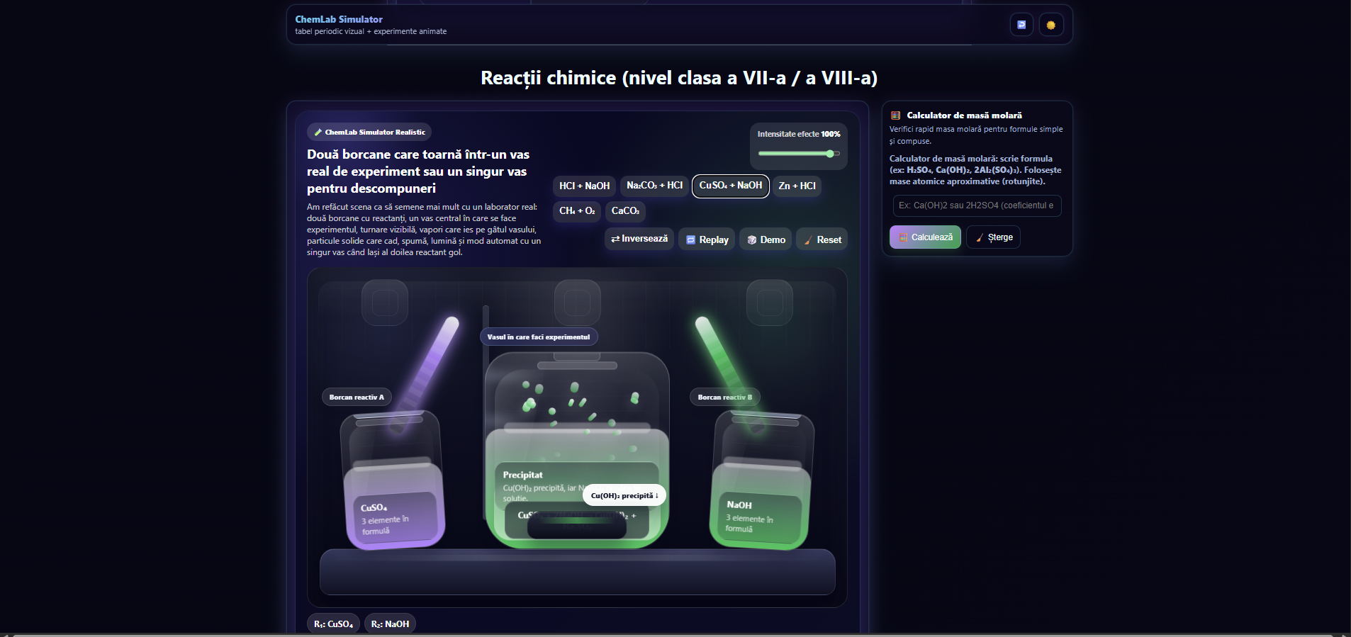

5. Concluzii și Optimizări
A. Backend-ul și Baza de Date
Aplicația a fost proiectată să fie extrem de ușoară și rapidă. Prin utilizarea JavaScript-ului nativ (Vanilla JS), a graficii vectoriale SVG generate programatic și a animațiilor CSS, am eliminat complet necesitatea unor framework-uri masive de frontend: nu sunt folosite nici Bootstrap, nici Tailwind, nici React, iar foaia de stil este scrisă integral de noi, pe bază de variabile CSS. O optimizare importantă a fost separarea motorului chimic într-un fișier propriu: pagina laboratorului a scăzut de la aproximativ 142 KB la 11 KB, restul fiind păstrat în memoria cache a browserului, astfel încât a doua vizită se încarcă aproape instantaneu. Tabelul periodic folosește proprietatea CSS content-visibility, iar scripturile sunt încărcate la finalul paginii, pentru afișarea rapidă a conținutului. Am tratat și accesibilitatea: contrast verificat pe ambele teme, navigare completă de la tastatură, link de salt la conținut și respectarea preferinței de sistem „mișcare redusă”, caz în care animațiile se opresc automat. Rezultatul este o rulare fluidă pe orice configurație hardware, inclusiv pe dispozitive mobile (telefoane și tablete), site-ul fiind complet adaptiv (responsive).

